# 整体概念介绍

智云物联网平台（简称IOT平台），提供海量设备接入和管理的服务。帮助用户快速构建物联网产品原型，实现设备与设备的联动，设备与后台系统的联动。

## 各系统功能概述

1. 项目

项目表示想要制作的物联网业务，是一个逻辑划分，是各元素的根结点。在平台中创建的产品，设备，设备群组，规则，主题等，都归属于一个项目。不同项目间的设备不可互联互动。删除项目后，项目下的所有数据都会被删除，请谨慎操作。

1. 产品

产品是对一种设备类型的定义，定义了设备的基本信息，同时定义了设备上传字段的属性和接收平台下发命令信息。只有创建了产品，才能把设备接入平台。

用户可以在网页上创建产品，也导出产品Json，并把该配置信息共享给其他人，让其他人使用该Json快速创建产品。

1. 设备

设备是归属于某个产品下的设备实体，每个设备具有一个唯一的标识码。设备可以是直连物联网平台的设备，也可以是代理子设备连接物联网平台的网关。您可以在物联网平台注册您的实体设备，设置账号和秘钥，在集成了SDK后，您的设备可以接入到物联网平台，实现与平台的通信及交互。

1. 设备群组

群组用于对设备进行批量的查看和联动规则设置。用户可以在群组上绑定多个规则，在某个群组绑定规则，则当前群组下的所有设备和该群组节点子孙设备均应用于规则。通常推荐在父级节点绑定更通用的规则，子群组节点绑定较为个性化的规则。

1. 规则

规则引擎是指用户可以在物联网平台上可以对接入平台的设备设定相应的规则，在条件满足所设定的规则后，平台会触发相应的动作来满足用户需求。包含设备联动和数据转发两种类型。（数据转发暂时未实装）

未来将实现用户使用脚本判断规则触发，也会支持转发消息时，使用el表达式动态设置参数。

1. 主题/订阅

主题用于规则联动时的消息转发。当设备触发规则，平台可以把消息发送到对应主题。用户的第三方平台订阅并监听主题，即可收到平台发送的消息。

## 各系统功结构介绍

### 各系统关系介绍

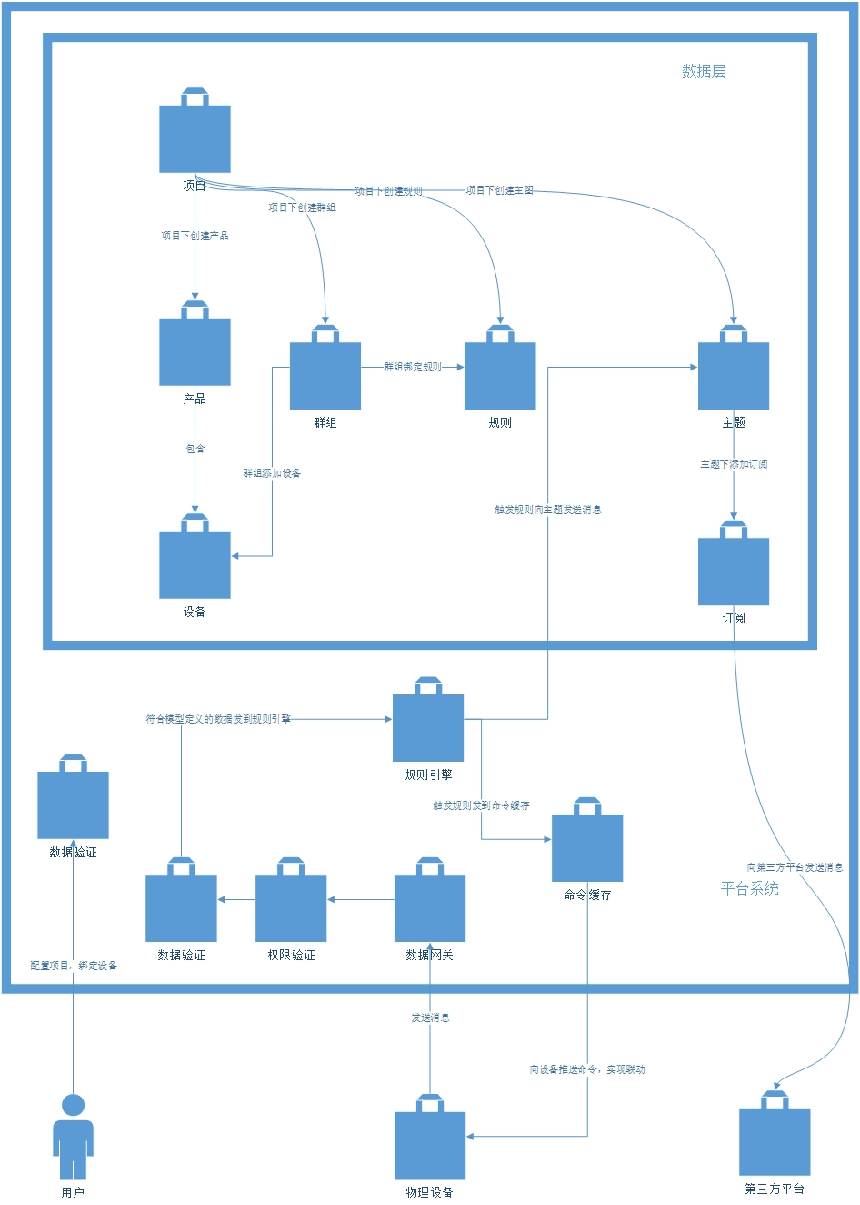

### 功能清单

### C．规则引擎数据流

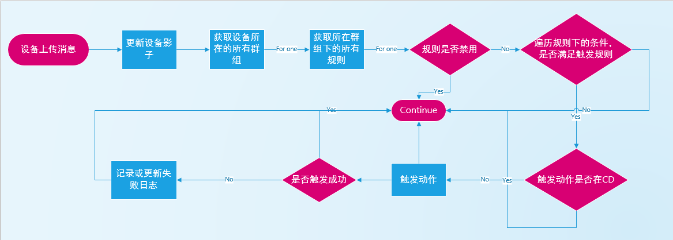

# 快速入门

下面，我们用一个实例——《大楼空调智能管理系统》带大家了解下我们系统的功能。

1. 项目简述
2. 创建项目和产品定义
3. 批量创建设备
4. 创建群组
5. 创建规则
6. 绑定群组
7. 创建主题
8. 创建订阅

# 项目与产品

# 设备与群组

# 规则

# 主题与订阅